Syso(add(1,2)); 는 잘못된 코드이다. Add 메소드를 사용하기 위해선 Adder 클래스의 객체가 필요하고 객체를 Adder adder = new Adder(); 을 선언하여 객체를 생성해주고

Syso(adder.add(1,2)); 를 선언하면 정상 출력이 된다.

라 – 나 – 가 – 다 – 마

항상 클래스 코드가 먼저 올라가고 나서 인스턴스를 위한 메모리가 할당된다!!

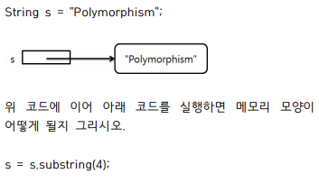

Substring 메서드 : (4) 로 지정이 된 경우 인덱스의 4이상부터 출력하고 (1,4) 로 지정이 되면 인덱스의 1이상 4이하의 내용을 출력해줍니다.

equalsIgnoreCase 메소드는 대소문자 구별을 하지 않고 equal을 수행하는 메소드이다.

interface끼리 상속을 할때는 implements가 아니라 extens!!

Interface와 class의 상속일땐 implements

C : 접근 제어자는 조상의 메서드보다 넓거나 같은 범위로만 가능!!

D : 조상의 메서드보다 적거나 같은 수의 예외만 선언 가능!!

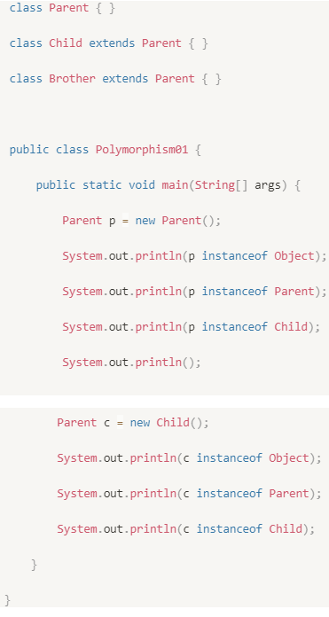

True true false true ture true

왼쪽에 전달된 참조 변수가 실제로 참조하고 있는 인스턴스의 타입이 오른쪽에 전달된 클래스 타입이면 true를 반환하고, 아니면 false를 반환합니다.

책과 매거진을 생각하면 쉽다.

매거진은 책이지만 책은 매거진이 아니다.

연관 개념

(4) 번의 결과는 컴파일 에러가 난다. 왜냐면 증감연산자는 변수에만 적용되는데 (i-2)는 변수가 아닌 상수기 때문에 증감연산자 사용이 불가능하기 때문이다

상속 관계에서 객체의 메서드가 중복된다면 어떤 메서드가 호출되나?

자식클래스의 메서드가 호출됩니다.

인터페이스 vs 추상클래스

추상클래스는 일반 클래스와 크게 다르진 않지만, 추상 메소드를 선언함으로써 상속을 통해 자손 클래스를 완성하도록 유도하는 역할을 합니다. 즉 미완성 설계도로 표현합니다. 상속을 위한 클래스이므로 따로 객체를 생성할 수 없습니다.

인터페이스는 추상클래스와 유사한 역할을 하지만 클래스와 다르게 다중상속이 가능합니다.

추상클래스와 인터페이스를 사용함에 있어서 차이점은 사용용도에 있습니다.

인터페이스가 없다면 기본 설계도가 없이 작업하기 때문에 명확성이 떨어질 수 있습니다. 그렇다면 추상클래스를 사용하지 않고 인터페이스만 사용하면 되지 않을까? 라고 생각할 수 있지만 그렇게 된다면 공통으로 필요한 모든 기능들도 모두 클래스에서 오버라이딩하여 재정의 해야하는 번거로움이 생기게 됩니다. 따라서 이때 이러한 공통된 기능을 처리하기 위해 추상클래스를 이용하여 사용하게 됩니다.



